África do Sul - 2019
Cape Town - Kruger Park
7 dias

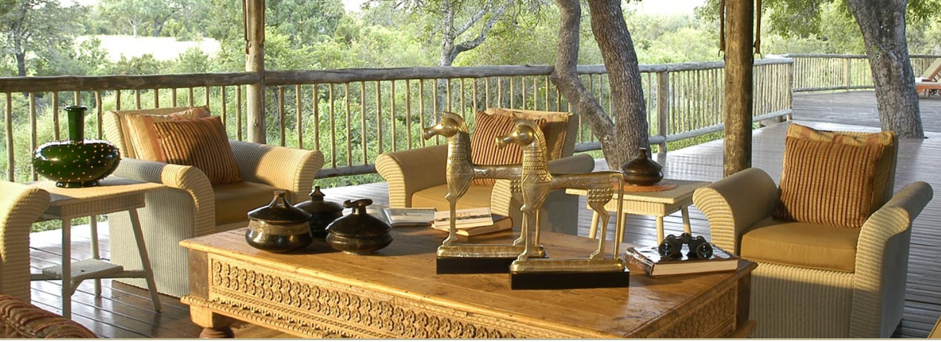

Escolhemos para este roteiro a cosmopolita Cape Town, considerada uma das mais belas cidades do mundo com excelente gastronomia e a área do Kruger Park com sua grande concentração de animais e safáris impressionantes.

1º dia - Johannesburg - Cape Town
Chegada a Johannesburg e conexão com destino a Cape Town. Chegada, recepção e traslado privativo ao hotel. Hospedagem por 3 noites, com café da manhã.
2º dia - Cape Town
Após o café da manhã, sugerimos passeio de dia inteiro ao Cabo da Boa Esperança.
3º dia - Cape Town
Café da manhã no hotel e dia inteiramente livre para conhecer a cidade e seus principais atrativos. Sugerimos passeio de dia inteiro à região dos vinhedos.
4º dia - Cape Town - Kruger Park
Após o café da manhã, traslado ao aeroporto de Cape Town com destino a Johannesburg. Chegada e conexão para região do Kruger Park. Chegada, recepção e traslado para o lodge. Hospedagem por 2 noites, com todas as refeições incluídas.
5º dia - Kruger Park
Dia totalmente dedicado aos safáris, um ao amanhecer e outro ao entardecer, conduzido por rangers e experientes trackers. À noite, típico jantar ao ar livre - tipo boma, se o tempo permitir.
6º dia - Kruger Park - Johannesburg
Pela manhã safári, retorno ao lodge para o café da manhã e traslado ao respectivo aeroporto para embarque com destino a Johannesburg. Chegada, recepção e traslado ao hotel. Hospedagem por 1 noite, com café da manhã.
7º dia - Johannesburg
Após café da manhã, traslado privativo ao aeroporto de Johannesburg.

Opção 1
CIDADE | HOTEL | CATEGORIA | TIPO APTO | NOITES
Cape Town | Cape Grace | Luxo | Luxury | 3
Kruger Park | Singita Boulders | Luxo | Suite | 2
Johannesburg | Saxon | Luxo | Luxury | 1

Preço do Roteiro Terrestre e Aéreo Interno, por pessoa em US$
VALIDADE | Até dez 19
Apto Duplo | a partir de US$ 7.329

* Kruger Park: adicional para hospedagem no Singita Lebombo - US$ 195 por pessoa

Opção 2
CIDADE | HOTEL | CATEGORIA | TIPO APTO | NOITES
Cape Town | Belmont Mount Nelson | Luxo | Luxury | 3
Kruger Park | Sabi Sabi Bush Lodge | Luxo | Suite | 2
Johannesburg | Four Seasons The Westcliff | Luxo | Superior | 1

Preço do Roteiro Terrestre e Aéreo Interno, por pessoa em US$
VALIDADE | Até dez 19
Apto Duplo | a partir de US$ 5.208

Opção 3
CIDADE | HOTEL | CATEGORIA | TIPO APTO | NOITES
Cape Town | Victoria & Alfred Waterfront | Primeira Superior | Mountain Facing | 3
Kruger Park | Mala Mala Main Camp | Luxo | Luxury | 2
Johannesburg | Fairlawns | Luxo | Grand Chateau Suite | 1

Preço do Roteiro Terrestre e Aéreo Interno, por pessoa em US$
VALIDADE | Até dez 19
Apto Duplo | a partir de US$ 4.336

Valores informativos sujeitos a disponibilidade e alteração de valores até a confirmação. Preços finais somente serão confirmados na efetivação da reserva. Não são válidos para períodos de feiras, feriados, Natal e Reveillon, estando sujeitos a políticas e condições diferenciadas.

* Opcional: Passeio de dia inteiro ao Cabo da Boa Esperança - US$ 280 por pessoa

* Importante: Voos na região do Kruger Park - operados por aviões de pequeno porte, que permitem somente 1 mala soft contendo até 20kg por pessoa

Observação:
Os hotéis mencionados acima incluem taxas locais.
O critério internacional de horários de entrada e saída de hotéis, normalmente é:
Check-in: entre 14h00 e 15h00 Check-out: entre 11h00 e 12h00

O roteiro inclui:
- Passagem aérea no trecho interno Johannesburg/Kruger Park/Johannesburg
- 3 noites em Cape Town
- 2 noites na área do Kruger Park
- 1 noite em Johannesburg
- Café da manhã diário
- Todas as refeições no Kruger Park, incluindo bebidas selecionadas
- Traslados e safáris em serviço regular no Kruger Park, com assistência de guia em idioma inglês
- Traslados privativos em Cape Town
- Traslados privativos em Johannesburg

O roteiro não inclui:
- Passagem aérea no trecho internacional com saída do Brasil
- Despesas com documentos e vistos
- Despesas de caráter pessoal, gorjetas, telefonemas, etc.
- Qualquer item que não esteja no programa

Documentação necessária para portadores de passaporte brasileiro:
- Passaporte: com validade de 6 meses a partir da data de embarque com 2 páginas em branco
- Visto: não é necessário visto para a África do Sul
- Vacina: é necessário Certificado Internacional de Vacina contra febre amarela (11 dias antes do embarque)

Valores em dólares americanos por pessoa, sujeitos à disponibilidade e alteração sem aviso prévio.
30/11/2018

